В июне 2020 г. средняя цена предложения 1 кв. м. жилья на вторичном рынке Новосибирска составила 70 967 руб., что на 0,5% выше, чем в предыдущем месяце.
Средняя арендная плата составила 17 738 руб., что на 2,8% ниже, чем в предыдущем месяце.
Величина запрашиваемой средней арендной платы в зависимости от числа комнат (рублей в месяц), июнь 2020 г.:
Тип квартиры | Минимальная арендная плата, руб. | Максимальная арендная плата, руб. | Средняя арендная плата, руб.
Комната | 4 000 | 15 000 | 8 023
1-комнатные | 5 000 | 50 000 | 15 543
2-комнатные | 9 000 | 100 000 | 21 132
3-комнатные | 10 000 | 200 000 | 31 780
4-комнатные | 15 000 | 180 000 | 61 489

Величина запрашиваемой средней арендной платы в зависимости от района (рублей в месяц), июнь 2020г.:
Район | Минимальная арендная плата, руб. | Максимальная арендная плата, руб. | Средняя арендная плата, руб.
Дзержинский | 5 500 | 50 000 | 16 613
Железнодорожный | 4 000 | 130 000 | 21 746
Заельцовский | 5 000 | 120 000 | 19 656
Калининский | 5 000 | 35 000 | 15 028
Кировский | 5 000 | 40 000 | 13 665
Ленинский | 4 000 | 40 000 | 15 160
Октябрьский | 5 000 | 180 000 | 19 156
Первомайский | 5 000 | 25 000 | 11 741
Советский | 4 500 | 200 000 | 17 602
Центральный | 5 500 | 130 000 | 24 037

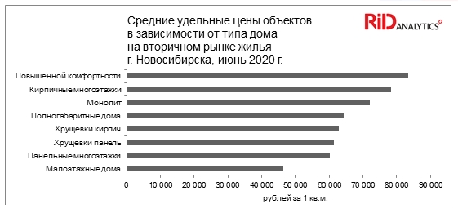

Информацию подготовили: Елена Ермолаева (директор, САРН), Наталья Ершова (маркетолог).
Данные приведены по исследованию «Мониторинг предложения на вторичном рынке жилья
г. Новосибирска» компании RID Analytics.
Анализ проводится в соответствии с методикой Главного аналитика РГР Г.М. Стерника.
Приобрести полную версию отчета можно через сайт www.ridasib.com

